МИНОБРНАУКИ РОССИИ
Федеральное государственное бюджетное образовательное учреждение высшего образования


НИЖЕГОРОДСКИЙ ГОСУДАРСТВЕННЫЙ ТЕХНИЧЕСКИЙ
УНИВЕРСИТЕТ им. Р.Е.АЛЕКСЕЕВА

Институт радиоэлектроники и информационных технологий
Кафедра информатики и систем управления

ОТЧЁТ

по лабораторной работе №2
по дисциплине
Методология разработки DevOps

РУКОВОДИТЕЛЬ:
_______________ Симонов Р.А
(подпись) (фамилия, и.,о.)

СТУДЕНТ:
_______________ Калякин Д. С.
(подпись) (фамилия, и.,о.)

23-СБК-1
(шифр группы)

Работа защищена «___» ____________
С оценкой ________________________

Нижний Новгород
2026

Цель: научиться работать с Docker и Docker-Compose
Ход работы
- Создать новый репозиторий с названием DevOps.
- Использовать версии 2.0 ранее разработанных микросервисов (frontend и backend) из лабораторной работы № 1.
- Написать Dockerfile для каждого компонента — frontend и backend, который будет содержать инструкции для создания Docker-образа.
- В репозитории DevOps создать файл docker-compose.yml, в котором реализовать следующую логику:
  - Сборка образов с использованием названия и версии в соответствии с репозиторием микросервиса. Образы должны собираться автоматически на основе файлов Dockerfile для frontend’а и backend’а.
  - Сохранения данных файла data.txt вне контейнера, чтобы данные сохранялись даже после перезагрузки контейнера.
  - Создание отдельной сети для взаимодействия между контейнерами frontend’a и backend’а. Контейнеры должны общаться между собой через эту сеть без проброса портов наружу.
  - У frontend’а должна быть зависимость от backend’а
  - Контейнеры автоматически перезапускаются после перезагрузки сервера (ноды).

Так как в server.py при запуске я использую uvicorn и порт 3000, а данные записываю в data/data.txt добавим изменения в requirements.txt
fastapi==0.115.0
uvicorn[standard]==0.30.6
pydantic==2.9.2
Создал в backend Dockerfile
FROM python:3.12-slim

WORKDIR /app

COPY requirements.txt .
RUN pip install --no-cache-dir -r requirements.txt

COPY server.py .

RUN touch /app/data.txt

EXPOSE 3000

CMD ["uvicorn", "server:app", "--host", "0.0.0.0", "--port", "3000"]

Для работы внутри Docker сети изменил имя сервиса
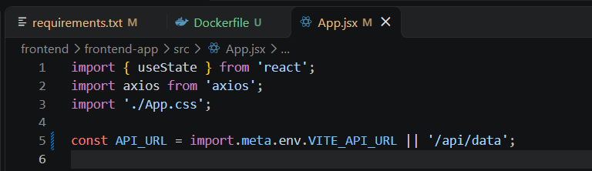
Рисунок 1. Изменения App.jsx
В frontend создал перенаправление /api на backend через docker
Nginx.conf
server {
listen 80;
server_name _;
root /usr/share/nginx/html;
index index.html;

location / {
try_files $uri $uri/ /index.html;
}

location /api/ {
proxy_pass http://backend:3000/api/;
proxy_set_header Host $host;
proxy_set_header X-Real-IP $remote_addr;
}
}

Создал Dockerfile frontend
FROM node:20-alpine AS build
WORKDIR /app
COPY package*.json ./
RUN npm install
COPY . .
RUN npm run build

FROM nginx:1.27-alpine
COPY nginx.conf /etc/nginx/conf.d/default.conf
COPY --from=build /app/dist /usr/share/nginx/html
EXPOSE 80
CMD ["nginx", "-g", "daemon off;"]

Создал docker-compose.yml
services:
backend:
build:
context: ./backend
dockerfile: Dockerfile
image: registry.local/devops/backend:2.0
container_name: devops-backend
restart: always
volumes:
- ./data/data.txt:/app/data.txt
networks:
- devops-net

frontend:
build:
context: ./frontend
dockerfile: Dockerfile
image: registry.local/devops/frontend:2.0
container_name: devops-frontend
restart: always
ports:
- "8080:80"
depends_on:
- backend
networks:
- devops-net

networks:
devops-net:
driver: bridge
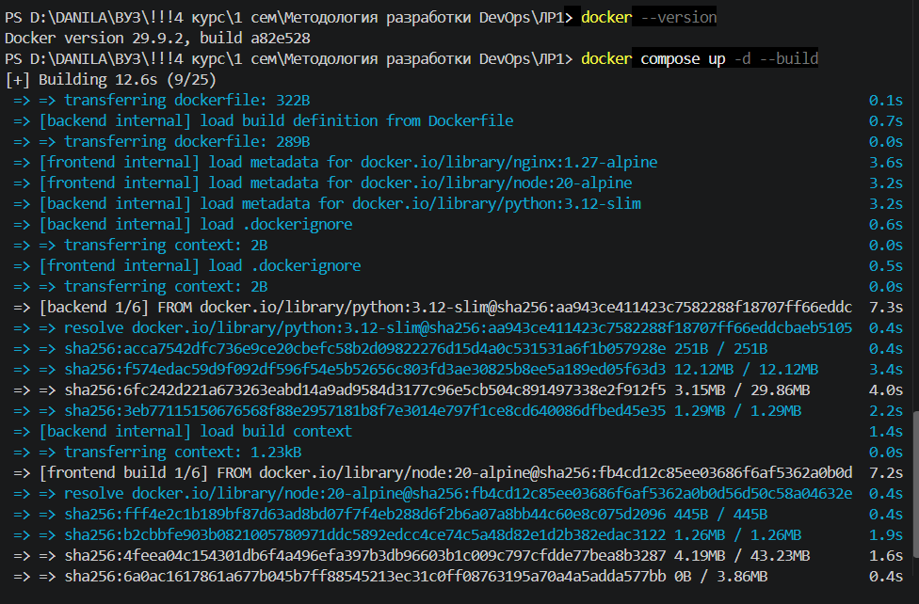
Рисунок 2. Установка docker и запуск
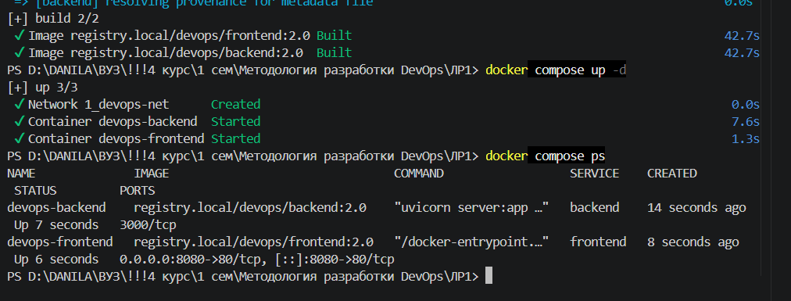
Рисунок 3. Контейнеры
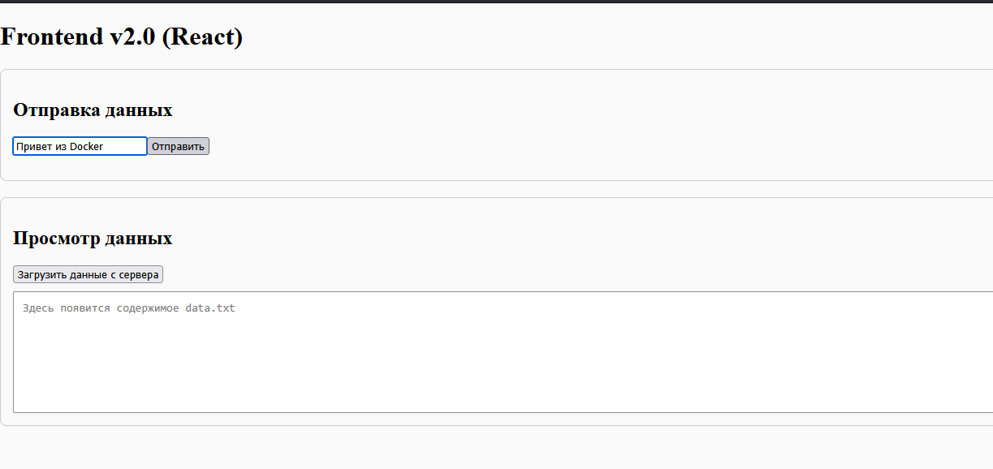
Рисунок 4. Отправка данных
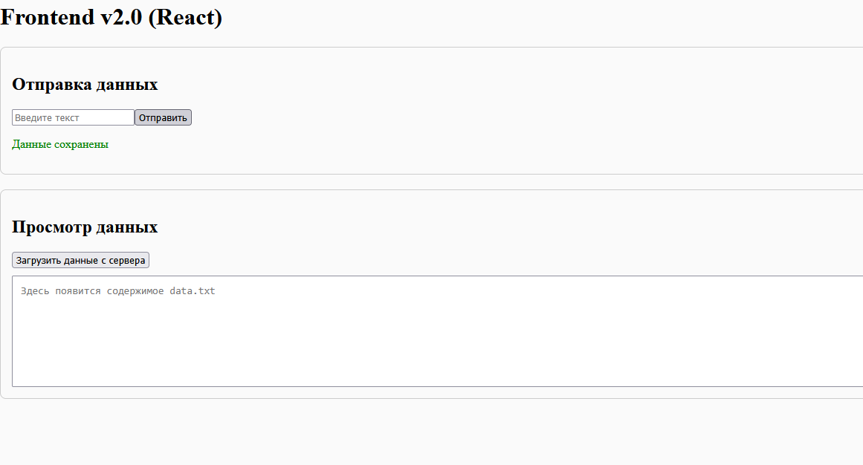
Рисунок 5. Данные сохранены
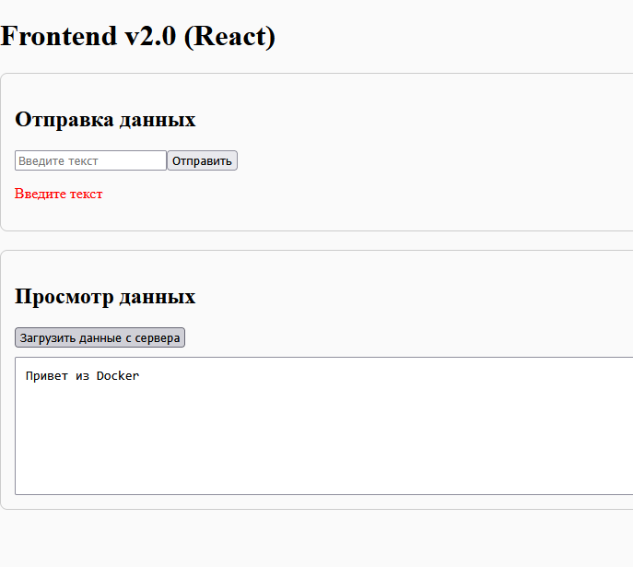
Рисунок 5. Загрузка данных с сервера
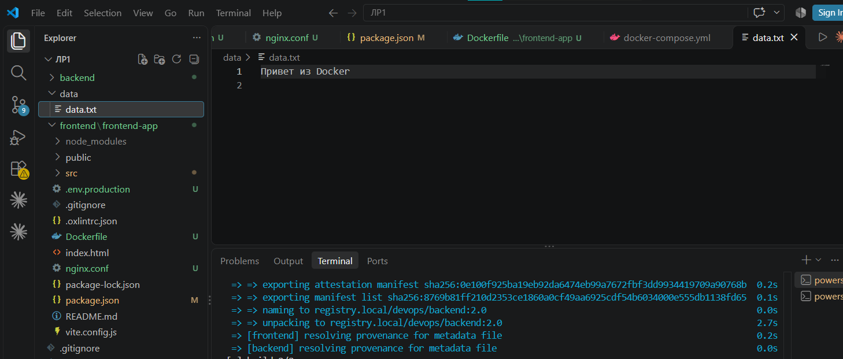
Рисунок 6. Данные data.txt

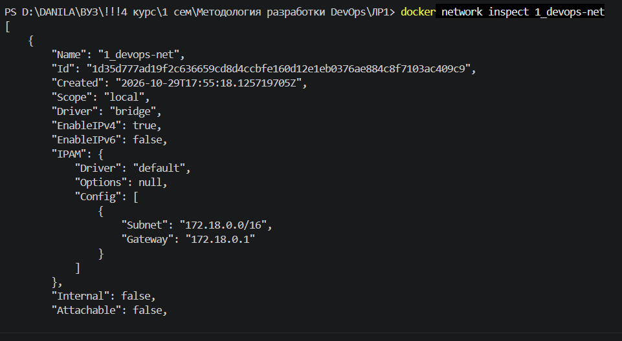
Рисунок 7. Проверка сети
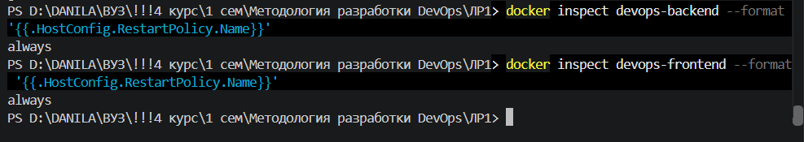
Рисунок 8. Проверка автоперезапуска
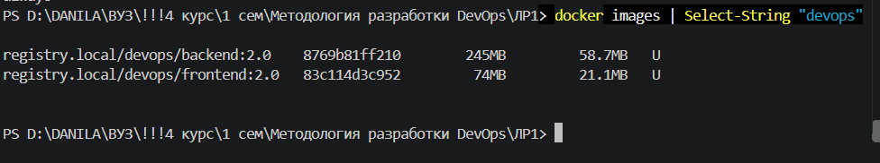
Рисунок 9. Проверка образов с тегами
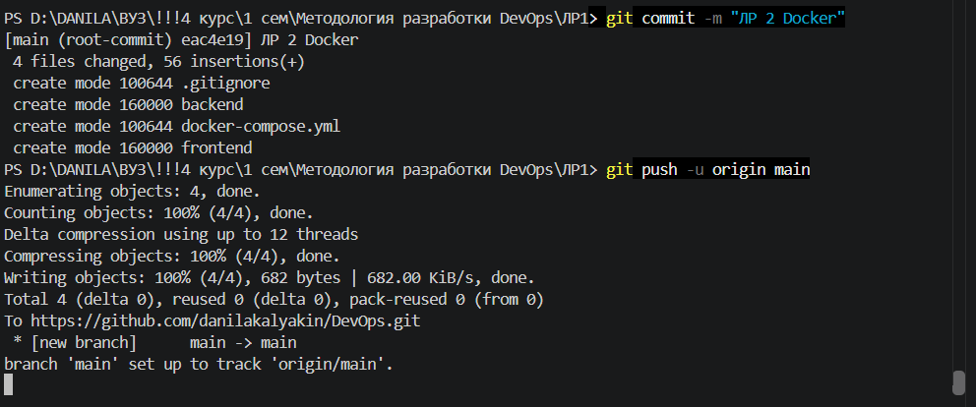
Рисунок 10. Инициализация репозитория
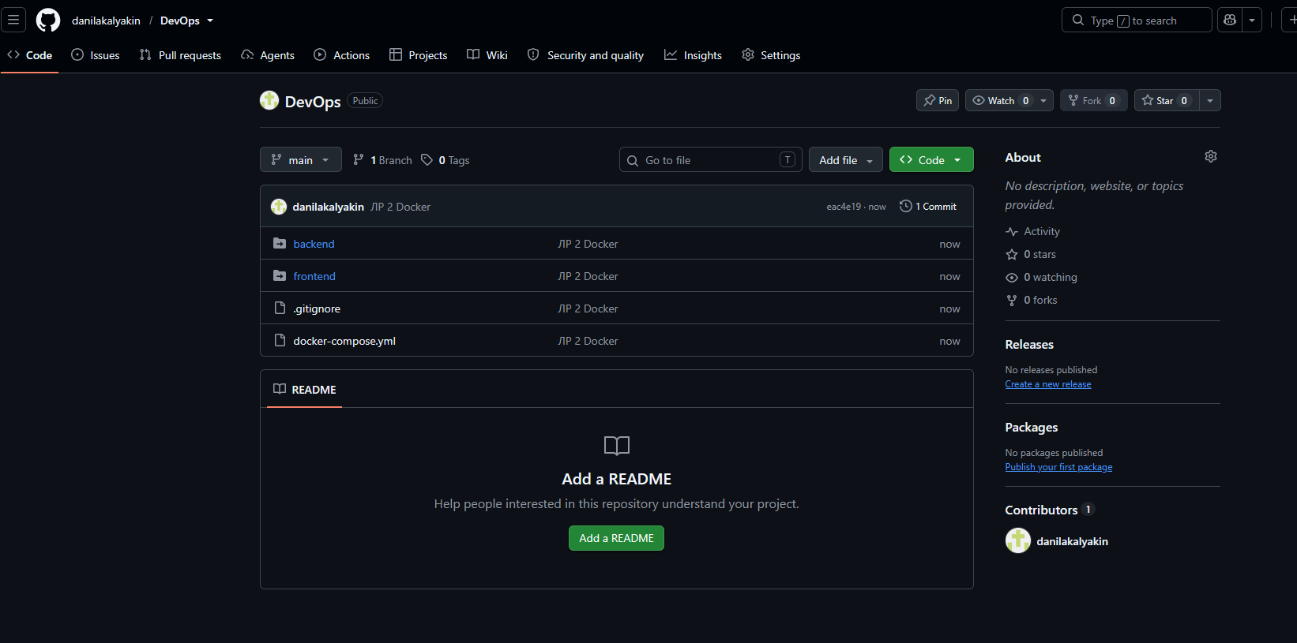
Рисунок 11. Инициализация репозитория

Вывод: В ходе выполнения лабораторной работы научился работать с docker и docker-compose.

